Université d’Angers

Adresse : 40 rue de Rennes – BP 73532 – 49035 ANGERS Cedex 01

Standard Etablissement : 02 41 96 23 23

Site web Etablissement : http://www.univ-angers.fr

Dominante : Pluridisciplinaire

Disciplines : Lettres, langues et sciences humaines – Droit, économie et gestion – Sciences – Médecine – Pharmacie – IUT – Sciences et techniques de l’Ingénieur – Tourisme et hôtellerie

Président

Prénom : Daniel Nom : MARTINA
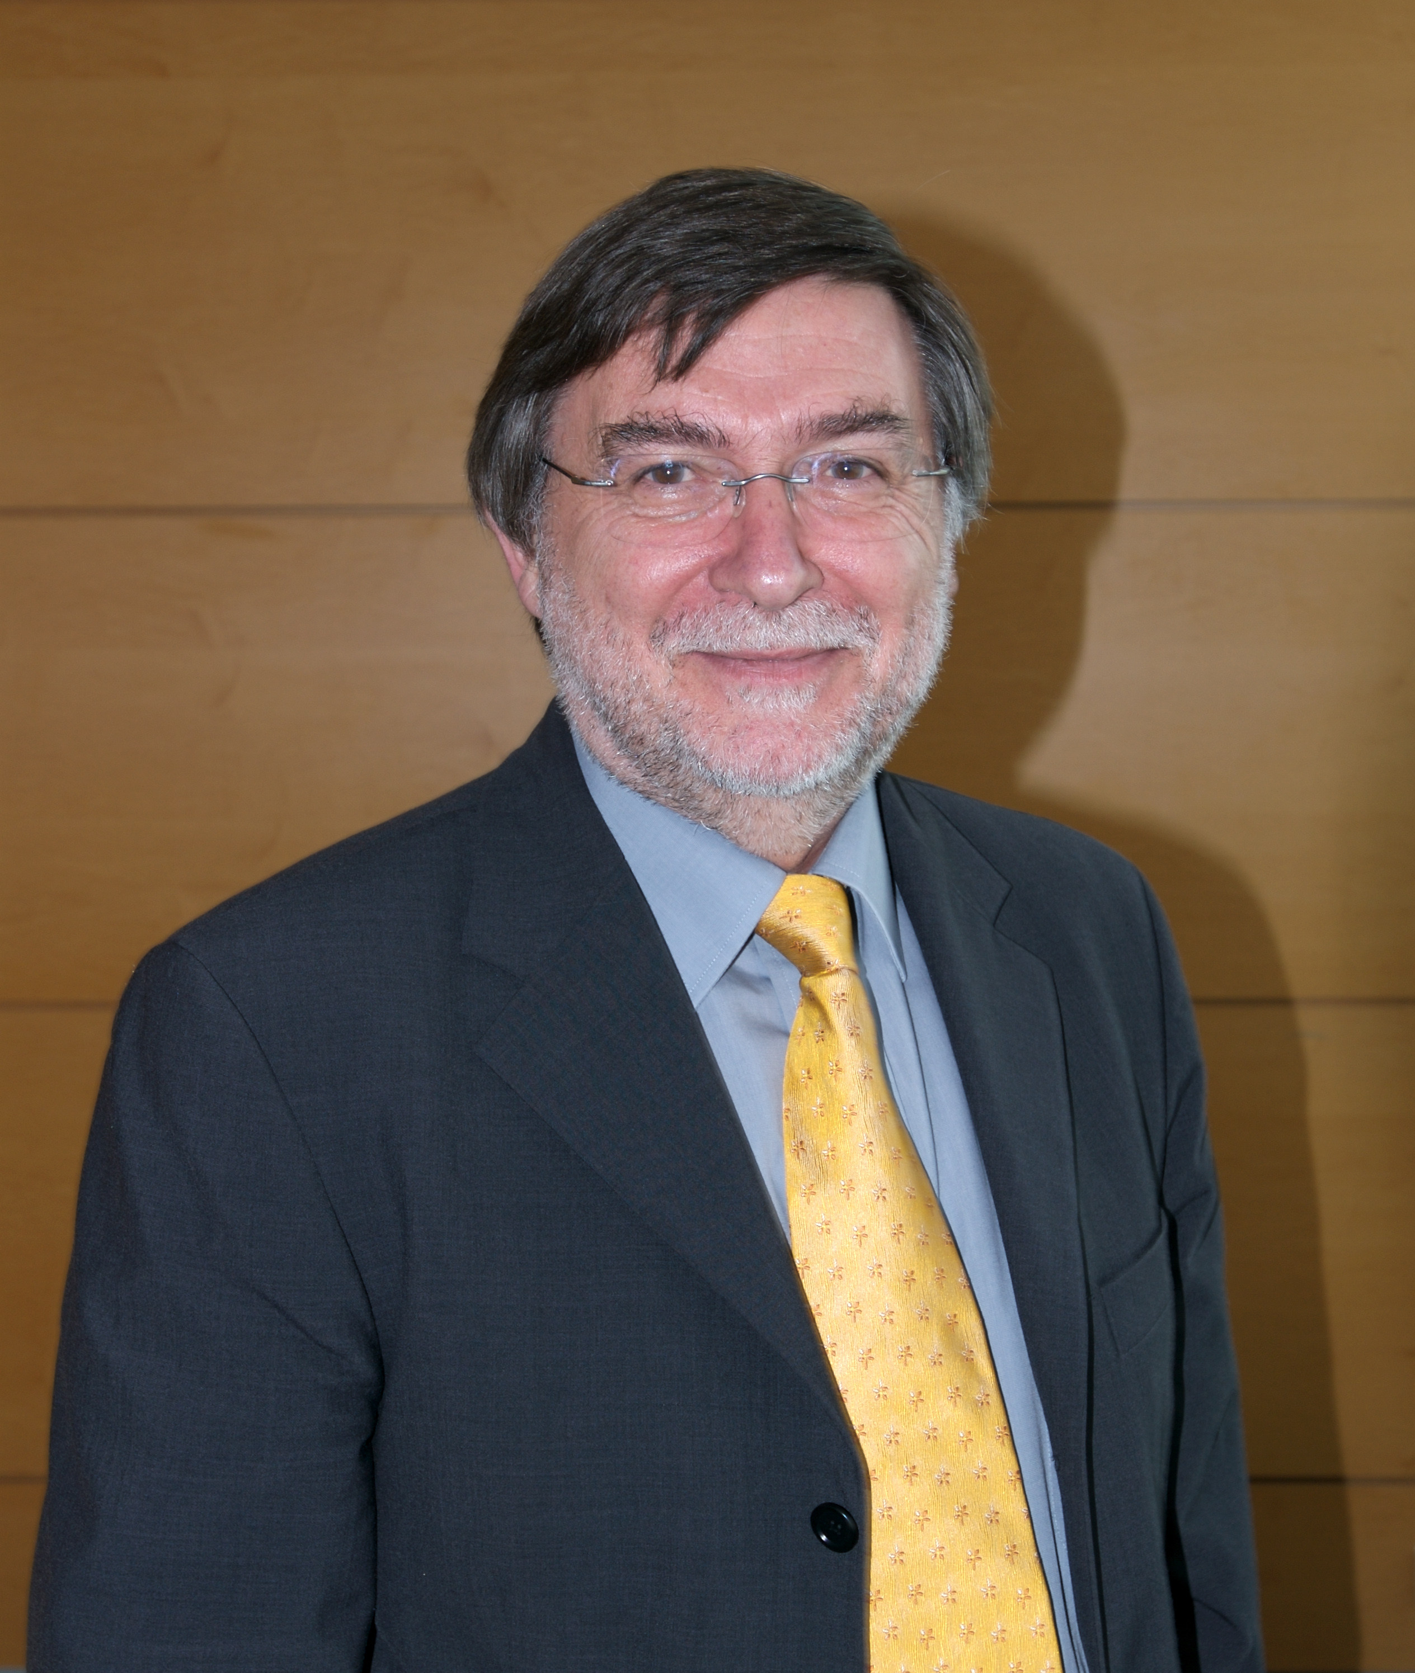

Secrétariat Président : 02 41 96 23 63
Télécopie Président : 02 41 96 23 00
Ligne directe Président : 02 41 96 22 88
Portable Président : 06 22 44 75 54
E-mail Président : president@univ-angers.fr

Dates

Election : 11 janvier 2007 Fin de mandat : 12 février 2012
Prise de Fonction : 12 février 2007

Corps : Maître de Conférences
Grade : Hors Classe
Discipline : Sciences économiques
Spécialité : Macroéconomie – Politique monétaire – Histoire de la pensée économique
Section du CNU : 05e

Membre :

Distinction : Officier des Palmes Académiques

Fonctions exercées au sein de la CPU : Membre de la commission des moyens et personnels

Acceptez-vous que les informations ci-dessous figurent dans le trombinoscope réservé à l’usage des membres de la CPU ?

Oui x non □
Domicile : 7 rue des Rêveries – 49100 ANGERS

Téléphone : 02 41 73 18 23

Date de naissance : 25 novembre 1946

Acceptez-vous que cette dernière information figure dans le mini-trombinoscope à diffusion plus large ?
Oui □ non x

Vous recevrez la plupart des informations de la CPU (convocations, compte-rendus séances par e-mail, merci d’indiquer l’adresse e-mail où elles doivent vous parvenir : president@univ-angers.fr

Nom de la personne qui a rempli cette fiche : Evelyne PUGLIA Date : 11 mai 2009

